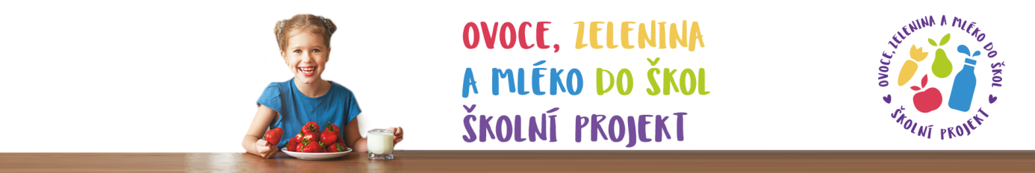

OVOCE, ZELENINA A MLÉKO DO ŠKOL

O ŠKOLNÍM PROJEKTU
Školní projekt se skládá z programů Ovoce a zelenina do škol a Mléko do škol, prostřednictvím kterých žákům do základních škol po celé České republice pravidelně a zdarma dodáváme zdravé svačiny v podobě ovoce, zeleniny, mléka a mléčných výrobků. Dodávky do škol jsou financovány ze státních prostředků za finanční spoluúčasti Evropské unie.
Škola se projektu účastní na základě svého rozhodnutí. Účast základních škol je z jejich celkového počtu ve výši přesahující 90%.

CÍL PROJEKTU
Cílem projektu je působit na zlepšení stravovacích návyků dětí základních škol. Motivujeme děti ke konzumaci ovoce, zeleniny, mléka a mléčných výrobků prostřednictvím bezplatně dodávaných produktů přímo do škol. Doprovodná vzdělávací opatření mají za cíl zvyšovat znalost žáků o zemědělské výrobě.

Bližší informace o projektu:
https://ovocedoskol.szif.cz/web/Default.aspx?aid=140
https://mlekodoskol.szif.cz/

